Ejercicio 18 Números Perfectos y Imperfectos

Algoritmo:

**Inicio**

1. Mostrar cuantos números se van a capturar (c)

2. Crear un ciclo donde si (a <= c) entonces a++

2.1 Dame Un Numero (n)

2.2 While (i =1< n)

2.2.1 Si el residuo de n / i es igual a 0

2.2.2 entonces resultado = resultado + i

2.3.1 i++

2.4 Si "r" es igual a "n", entonces

2.4.1 Mostrar "n es un numero perfecto"

2.5 De lo contrario,

2.5.1 Mostrar "n no es un numero perfecto"

**Fin**

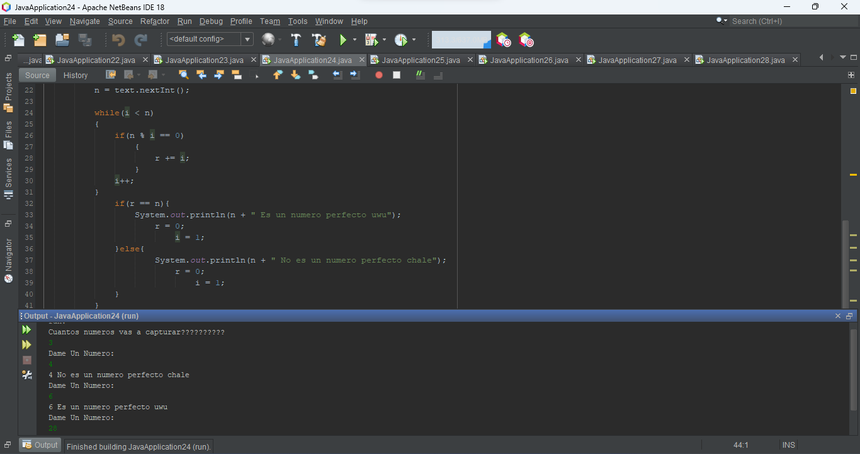

CODIGO FUENTE

public static void main(String[] args) {

Scanner text=new Scanner(System.in);

//"N" números enteros positivos y que ayude a determinar cuales son perfectos y imperfectos

int n=0, r=0, i=1, numeros=0;

System.out.println("Cuantos numeros vas a capturar??????????");

numeros = text.nextInt();

for (int a = 1; a <= numeros; a++) {

System.out.println("Dame Un Numero: ");

n = text.nextInt();

while(i < n)

{

if(n % i == 0)

{

r += i;

}

i++;

}

if(r == n){

System.out.println(n + " Es un numero perfecto uwu");

r = 0;

i = 1;

}else{

System.out.println(n + " No es un numero perfecto chale");

r = 0;

i = 1;

}

}

}

}